# Лабораторная работа 7

Программа выполняет построение оптимальной системы одинаковых процессов, улучшает время выполнения за счет оптимальной компоновки для системы одинаково распределенных процессов.

**Алгоритм:**

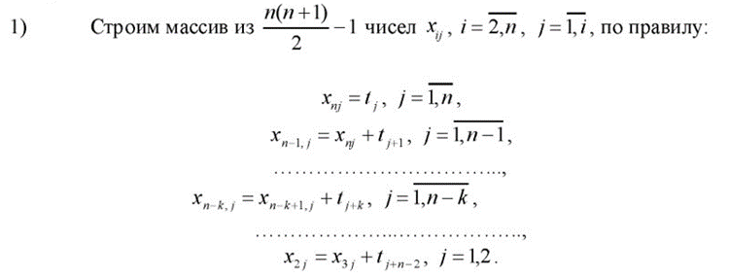

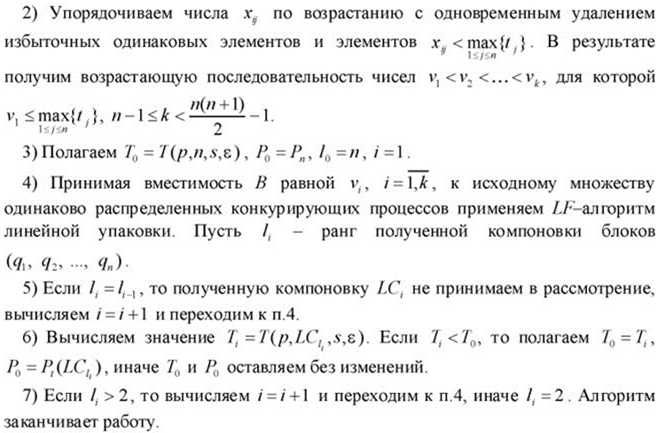

Для Р₉ = (4, 1, 9, 2, 4, 4, 1, 4, 2), i = [1, 9], p = 3, s = 4, ε = 1 неоптимальное время выполнения составило **121**. После выполнения оптимизации время уменьшилось до **108**, то есть прирост в производительности составил **12,04%**.

Программа, выполненная на языке C#, оптимизирует построение оптимальной системы одинаковых процессов.